Ты нужен России

Дети, поступающие в детский дом из асоциальных семей в школьном возрасте, как правило, имеют искаженную систему ценностей.
В связи с этим, проблема нравственно–патриотического воспитания детей детского дома, становится одной из самых актуальных.
Патриотизм закладывается в человеке с малых лет. Это процесс не одномоментный. Его нельзя вдруг приобрести или потерять. Это состояние души, мировоззрение.
Поэтому, одним из приоритетных направлений в воспитательной работе с воспитанниками Емельяновского детского дома, является гражданско-патриотическое воспитание.
Педагоги учреждения создали единое воспитательное пространство, которое способствует активному приобщению воспитанников, к национальным обычаям и традициям, национальной истории и духовной культуре, формирующим национальное самосознание и достоинство, уважение и любовь к Отечеству, а так же качества личности: уважение, доброту, открытость, трудолюбие, патриотизм, сострадание, милосердие и благородство.
Воспитательная работа в данном направлении выстроена посредствам трех модулей.
Модуль «Ваш подвиг в моем сердце», направлен на развитие нравственно-патриотических чувств воспитанников, через совместные мероприятия с участием детей, педагогов, участников ВОВ, ветеранов боевых действий.
Традиционными мероприятиями в рамках данного модуля являются:
акция, посвященная выводу советских войск из Афганистана; акция «Подарок ветерану», акция «Обелиск Памяти», концерты для ветеранов и детей войны «О героях былых времен», дни воинской Славы России, в которых принимают участие не только ветераны, но и выпускники, отслужившие в Вооруженных Силах страны.

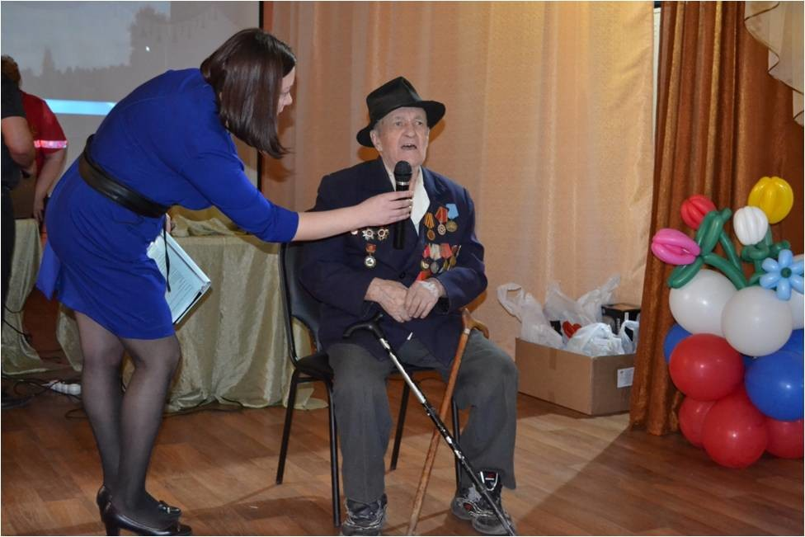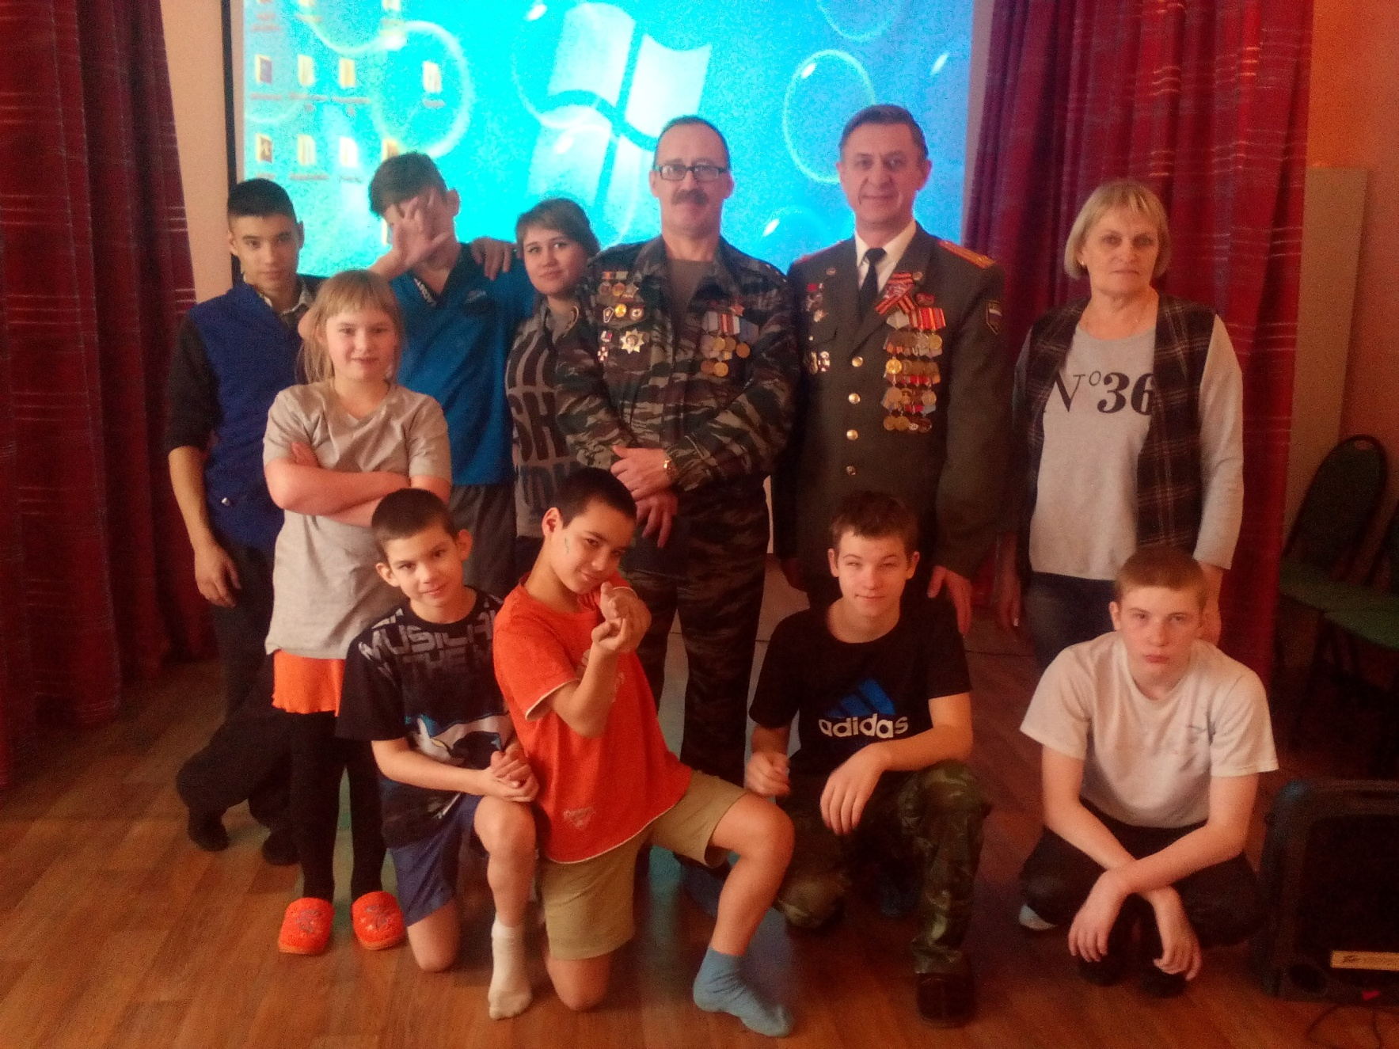
День воинской Славы России
«О героях былых времен»

Кроме того, воспитанники детского дома следят за порядком на площади героев ВОВ п.Емельяново, получив одобрение Общественной организации «Российский союз ветеранов Афганистана» .
Участие в данных мероприятиях просто необходимо сегодняшним мальчишкам, ведь все они, к сожалению, растут без сильного мужского плеча.
Модуль: «В сердце твое стучусь», направлен на нравственное и социальное развитие личности воспитанника посредством его приобщения к традиционным духовным ценностям Российской культуры и освоения духовно-нравственных традиций русского народа.
В рамках данного модуля налажено сотрудничество с православным Храмом Святого Иоанна Предтечи. Священнослужители Храма проводят занятия с воспитанниками по типу воскресной школы, где стараются раскрыть духовный потенциал каждого ребенка, помочь растущему человеку оценить свои возможности, сохранять человеческое достоинство, наполнить ценностным содержанием его усилия по осмыслению окружающего мира и себя в нем.

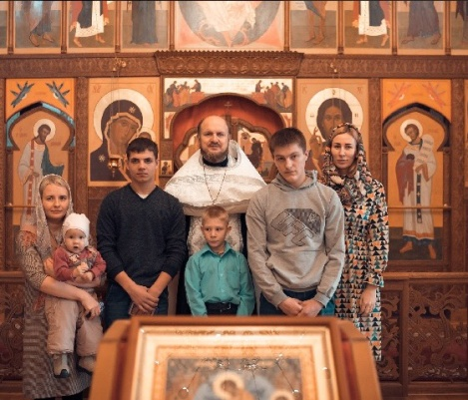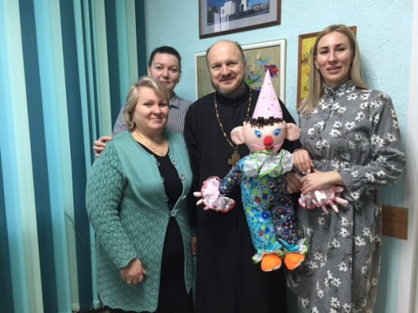
Открытие читального зала в Емельяновском детском доме
Храм Св.Иоанна Предтечи

Хотим подчеркнуть, что мотивируя детей на посещение этих занятий, мы избегаем навязывания слепой веры в Бога, а стремимся к всеобщему просвещению детей.
Модуль: «Я – патриот!», направлен на создание условий для военно-патриотического воспитания детей-сирот, популяризации военно-прикладных и технических видов спорта, повышения престижа военной службы.
Пять лет подряд, Емельяновский детский дом является инициатором и организатором ежегодной Окружной военно-спортивно игры «Патриот», где соревнуются восемь команд учреждений для детей-сирот Красноярского края.
В состав команд от детских домов входят воспитанники, показавшие лучшие результаты в спортивной, творческой и учебной деятельности.
Это создает для будущих участников игры отличную мотивацию стать самостоятельней, успешнее, вести здоровый образ жизни, чтобы принять участие в этой игре.
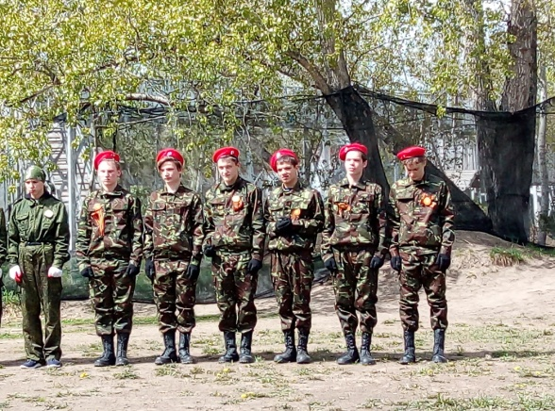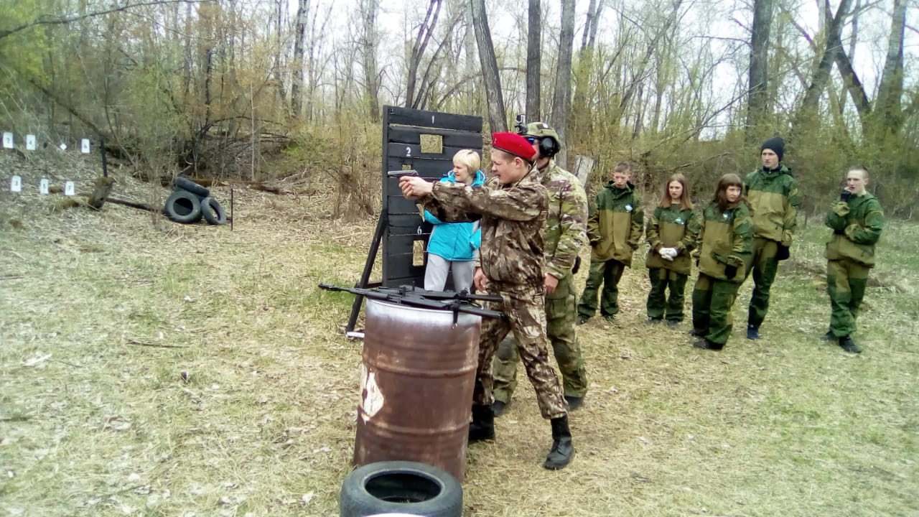
Окружная военно-спортивная игра «Патриот»

Игра «Патриот» является площадкой для демонстрации достижений и умений в области военно-прикладных и технических видов спорта, творчестве, которыми воспитанники овладевают на кружках и секциях, как в детском доме, так и вне учреждения.
Так же, в рамках модуля «Я-патриот», воспитанники участвуют в акции «Посылка солдату». Акция призвана поддержать ребят из детских домов, которые проходят срочную службу в разных уголках страны.
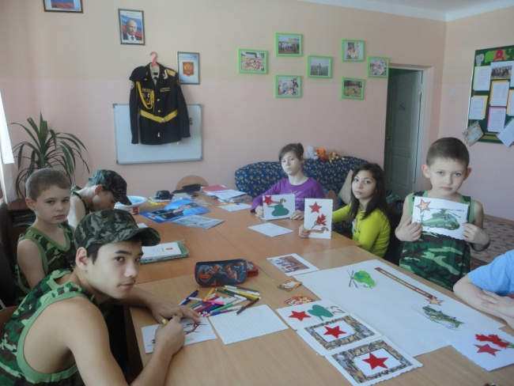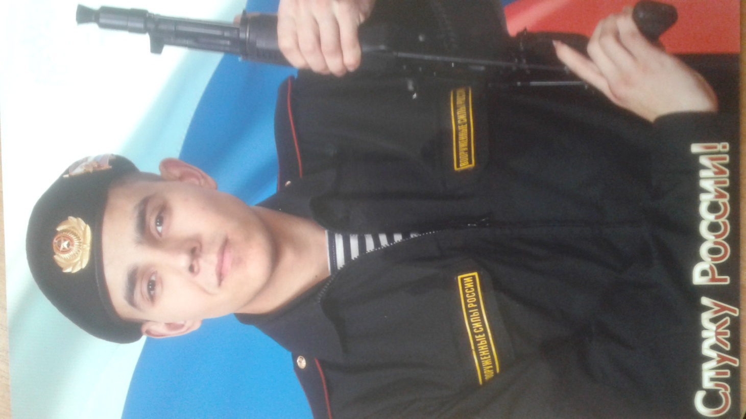
Выпускник Емельяновского детского дома Предеин Тимур
Акция «Посылка солдату»

Ребята, проходящие службу в армии, всегда с трепетом и благодарностью отзываются на такую акцию, многие из них являются выпускниками нашего учреждения.
Такое комплексное воздействие на воспитанников позволило получить следующие результаты:
- Воспитанники научились работать в команде;
- Воспитанники научились самостоятельно ставить цели и добиваться их достижений;
- Благодаря духовной составляющей в работе данного направления, воспитанники стали способны сопереживать, радоваться общему успеху и даже проявлять благородство;
- Воспитанники участвуют в конкурсах и фестивалях различных уровней, имеют заслуженные награды;
- Многие выпускники занимаются волонтерской деятельностью.

Благодаря разнообразию форм и методов работы, у нас есть уникальная возможность повлиять на становление будущих граждан, патриотов своей Родины.
В 2019 году, опыт работы КГКУ «Емельяновский детский дом» отмечен дипломом I степени Национальной премии «Элита Российского образования» в области гражданско-патриотического воспитания», а так же, награжден медалью Сергия Радонежского «За подвижничество и общественное служение»

Благодарим за плодотворное сотрудничество в воспитании подрастающего поколения:
РОО «Федерация пейнтбола Красноярского края», мотоклуб «Wild Siberias» - в лице Александра Михайловича Шестакова, БФ «Гедеон», АИ «Красноярье без сирот», православный приход Храма Св.Иоанна Предтечи и лично Отца Александра.

Педагог-организатор
Н.И.Панурская

